

INFORME TÉCNICO DE FISCALIZACIÓN AMBIENTAL

REQUERIMIENTO DE INGRESO AL SEIA

ÁRIDOS FUNDO EL TOYO – SAN JOSÉ DE MAIPO

DFZ-2018-1835-XIII-SRCA

AGOSTO 2019

 | Nombre | Firma
Aprobado | María Isabel Mallea A.
Elaborado | Esteban Dattwyler C.

Contenido
CONTENIDO 4
1 RESUMEN 4
2 IDENTIFICACIÓN DEL PROYECTO, ACTIVIDAD O FUENTE FISCALIZADA 4
2.1 ANTECEDENTES GENERALES 4
2.2 UBICACIÓN Y LAYOUT 4
3 ANTECEDENTES DE LA ACTIVIDAD DE FISCALIZACIÓN 6
3.1 MOTIVO DE LA ACTIVIDAD DE FISCALIZACIÓN 6
3.2 MATERIA ESPECÍFICA OBJETO DE LA FISCALIZACIÓN AMBIENTAL 6
3.3 ASPECTOS RELATIVOS A LA EJECUCIÓN DE LA INSPECCIÓN AMBIENTAL 6
3.3.1 EJECUCIÓN DE LA INSPECCIÓN 6
3.3.2 ESQUEMA DE RECORRIDO 7
3.3.3 DETALLE DEL RECORRIDO DE LA INSPECCIÓN 7
REVISIÓN DOCUMENTAL 8
3.3.4 DOCUMENTOS REVISADOS 8
4 HECHOS CONSTATADOS 9
4.1 HECHOS CONSTATADOS Y ANÁLISIS DE TIPOLOGÍA DE INGRESO AL SEIA 9
4.2 CONTROL DE RUIDOS 26
5 CONCLUSIONES 27
6 DOCUMENTACIÓN SOLICITADA Y ENTREGADA 28
7 ANEXOS 28

- RESUMEN

El presente documento da cuenta de los resultados de la actividad de fiscalización ambiental realizada por la Superintendencia del Medio Ambiente (SMA), junto a la Dirección General de Aguas (DGA), Dirección de Obras Hidráulicas (DOH) y Corporación Nacional Forestal (CONAF), a la unidad fiscalizable “ÁRIDOS FUNDO EL TOYO – SAN JOSÉ DE MAIPO”, ubicada en la ribera poniente del Río Maipo, frente a la Localidad de Guayacán, comuna de San José de Maipo. La actividad de inspección fue desarrollada durante el día 30 de mayo de 2018 (Anexo 1).

El motivo de la actividad de fiscalización ambiental correspondió a denuncia presentada en esta Superintendencia, por posible elusión al Sistema de Evaluación de Impacto Ambiental, originándose el SAFA 268-2018 (Anexo 2).

De las actividades de fiscalización ambiental desarrolladas se logró verificar que el proyecto “ÁRIDOS FUNDO EL TOYO – SAN JOSÉ DE MAIPO” de la empresa El Toyo Minerales Limitada, cumple con las características de un proyecto que corresponde someterse al Sistema de Evaluación de Impacto Ambiental, de acuerdo a lo indicado en el D.S. N°40/2012 MMA artículo 3 letra i.5.2: “Tratándose de extracciones en un cuerpo o curso de agua, el volumen total de material a remover durante la vida útil del proyecto o actividad sea igual o superior a veinte mil metros cúbicos (20.000 m³) tratándose de las Regiones de Arica y Parinacota a Coquimbo, o a cincuenta mil metros cúbicos (50.000 m³), tratándose de las Regiones de Valparaíso a Magallanes y Antártica Chilena, incluida la Región Metropolitana de Santiago”, atendido que el volumen total extraído declarado por el titular a la Municipalidad de San José de Maipo, asciende a 88.408,66 m3 de áridos entre los años 1997 y 2014.
Adicionalmente, se debe considerar que la Municipalidad de San José de Maipo decretó una orden de clausura, constatada en la inspección ambiental del día 30 de mayo de 2018; no obstante, con posterioridad, inspectores municipales constataron que en marzo de 2019 la empresa estaba ejecutando actividades de extracción de áridos desde el banco arenero, sin contar con los permisos municipales de extracción y explotación.

- IDENTIFICACIÓN DEL PROYECTO, ACTIVIDAD O FUENTE FISCALIZADA

Antecedentes Generales

Identificación de la Unidad Fiscalizable:  ÁRIDOS FUNDO EL TOYO – SAN JOSÉ DE MAIPO | Estado operacional de la Unidad Fiscalizable:  Operación
Región: Metropolitana | Ubicación específica de la actividad, proyecto o fuente fiscalizada:
Provincia: Maipo
Comuna: San José de Maipo
Titular de la actividad, proyecto o fuente fiscalizada: El Toyo Minerales Limitada. | RUT o RUN: 78.781.130-2
Domicilio titular: Ruta G27 Km 41,5, San José de Maipo. | Correo electrónico: dolores.rufian@abogadosrp.cl
Domicilio titular: Ruta G27 Km 41,5, San José de Maipo. | Teléfono: +56 2 32026193
Identificación del representante legal: Sucesión Pedro Guillón Cuevas | RUT o RUN: ---------------
Domicilio representante legal: Ruta G27 Km 41,5, San José de Maipo. | Correo electrónico: -----------------
 | Teléfono: --------------------
Fase de la actividad, proyecto o fuente fiscalizada: Clausurada.

  - Ubicación y Layout
Figura 1 Mapa de ubicación regional (Fuente: Google Earth).
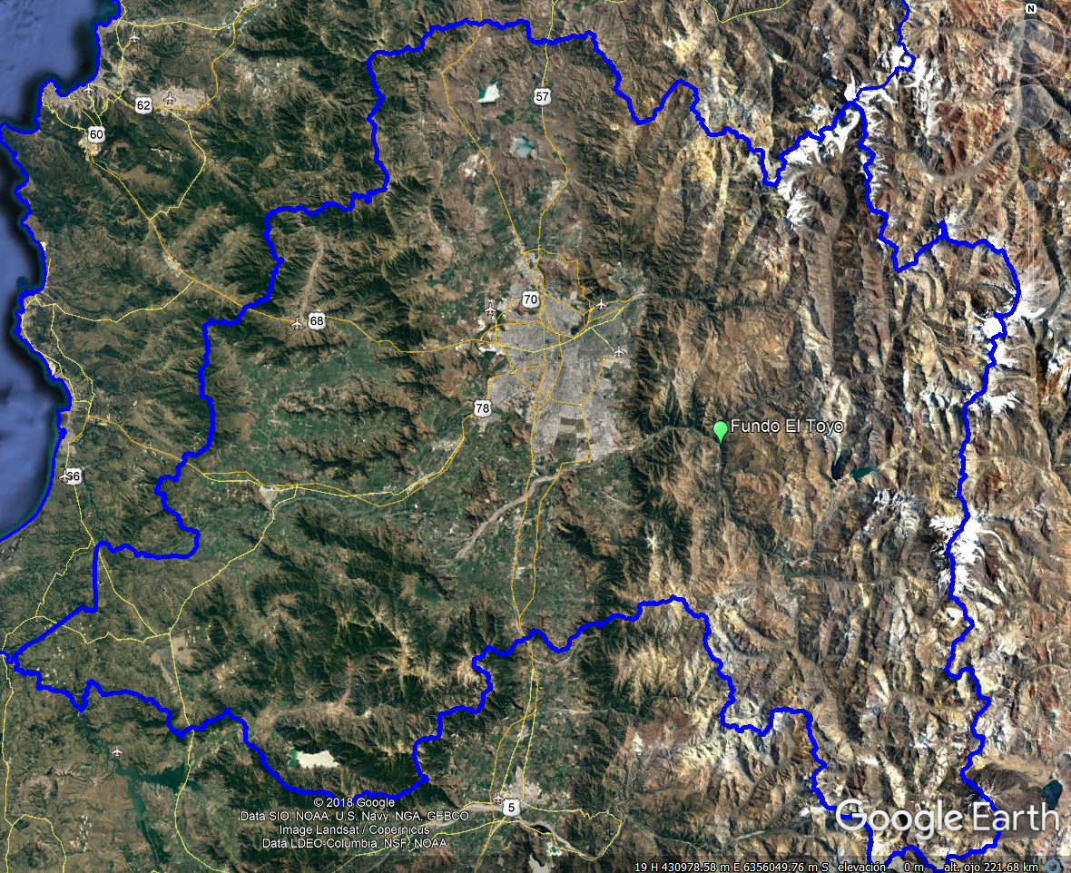
Coordenadas UTM de referencia: DATUM WGS 84 | Huso:19 | UTM N:6.327.935 m. | UTM E: 374.490
Ruta de acceso: Desde Santiago dirigirse a San José de Maipo por la Autopista Central/Ruta 5, Vespucio Sur Express/Ruta 70, Av. La Florida, Camilo Henríquez y Camino Al Volcán, en el sector de La Obra, tomar el camino Ramón Subercaseaux (Ruta G-27) y avanzar hasta el Km 30.

Figura 2. Layout del proyecto (Fuente: Google Earth).
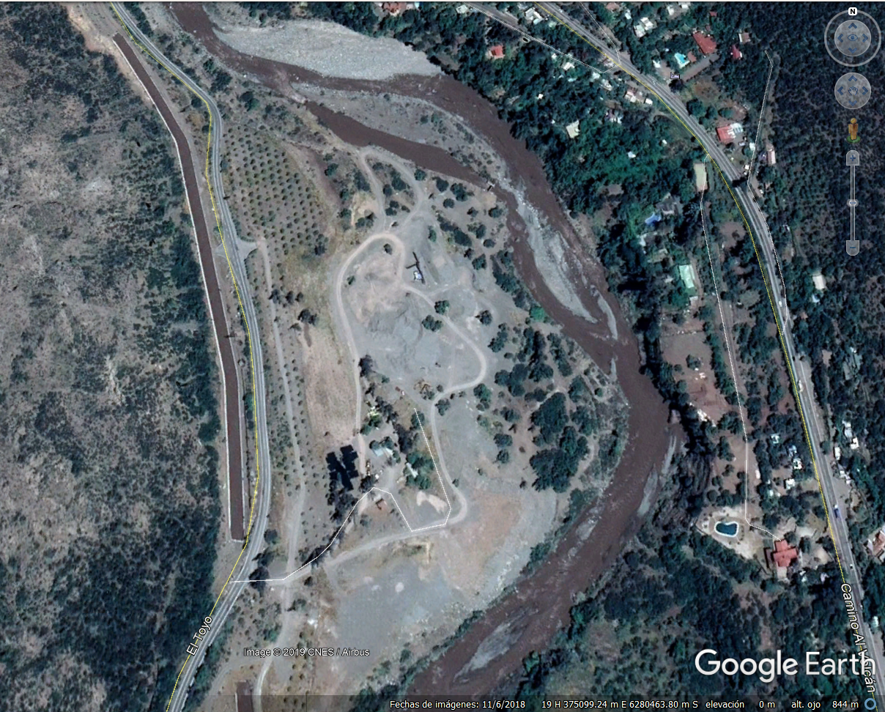
Inicio Banco Decantador
Fin Banco Decantador
Acceso
Acopio de Áridos
Selección de Áridos

- ANTECEDENTES DE LA ACTIVIDAD DE FISCALIZACIÓN

Motivo de la Actividad de Fiscalización

Motivo |  | Descripción
 | Programada
X | No programada | X | Denuncia
X | No programada |  | Autodenuncia
X | No programada |  | De Oficio
X | No programada |  | Otro
X | No programada | Motivo: denuncia de un particular por posible elusión al Sistema de Evaluación de Impacto Ambiental, originándose el SAFA 268-2018.

  - Materia Específica Objeto de la Fiscalización Ambiental

- Posible elusión al Sistema de Evaluación de Impacto Ambiental (SEIA)

  - Aspectos relativos a la ejecución de la Inspección Ambiental

    - Ejecución de la inspección

Existió oposición al ingreso: No | Existió auxilio de fuerza pública: No
Existió colaboración por parte de los fiscalizados: Si | Existió trato respetuoso y deferente: Si
Observaciones: --

    - Esquema de recorrido

Figura 2 Esquema de recorrido de inspección (Fuente: Google Earth, 2018)

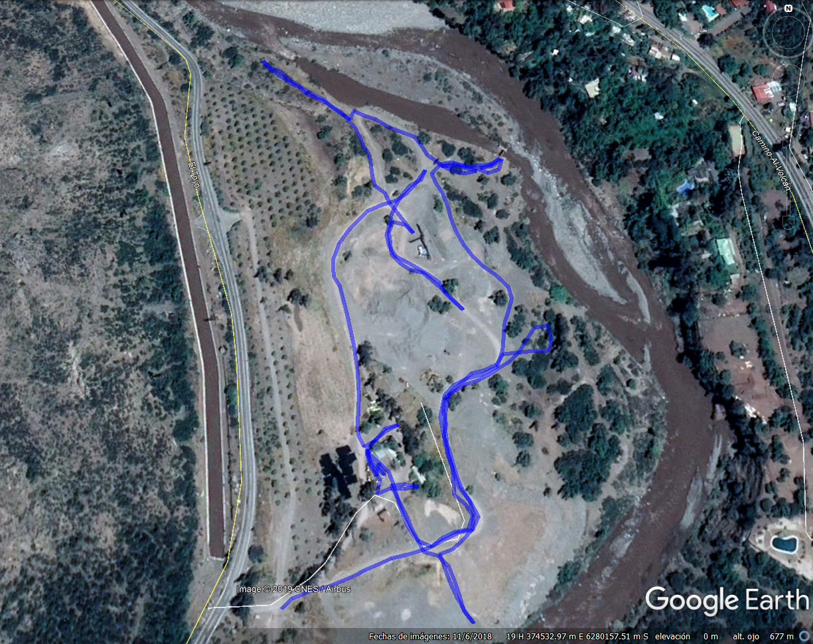
5
4
1
2
4
3

    - Detalle del Recorrido de la Inspección

N° de estación | Nombre/ Descripción de estación
1 | Acceso
2 | Compuerta Banco Decantador
3 | Fin Banco Decantador
4 | Planta Selección de Áridos
5 | Sector de intervención de Flora

REVISIÓN DOCUMENTAL

Documentos Revisados

ID | Nombre del documento revisado | Origen/ Fuente del documento | Organismo encomendado | Observaciones (por ejemplo periodo reportado, documento entregado en plazo estipulado en acta, etc.)
1 | Antecedentes CDE. | Documentación entregada por Consejo de Defensa del Estado. | SMA
2 | Causa Rol C-5089-2002 del 18° Juzgado Civil de Santiago | Demanda por Daño Ambiental CDE -Pedro Guillón
3 | Antecedentes solicitados al titular. | Documentación solicitada al titular en Acta de Inspección. | SMA
4 | Antecedentes Municipalidad San José de Maipo. | Documentación entregada por Consejo de Defensa del Estado. | SMA

- HECHOS CONSTATADOS

Hechos constatados y Análisis de Tipología de Ingreso al SEIA

Número de hecho constatado: 1 | Estación N°:
Documentación Revisada: 1, 2, 3, 4 y 5.
Hechos constatados:

El día 30 de mayo de 2018 se visitó la a actividad de extracción, procesamiento y venta de áridos ubicada en el Fundo El Toyo, San José de Maipo, siendo el Encargado de la actividad durante la inspección, el Administrador del Fundo el Toyo, Rodrigo Fernández Quintana, quien indicó que la compuerta de entrada del banco decantador se encuentra clausurada por la Municipalidad de San José de Maipo desde febrero de 2018 y que desde esa fecha hasta el momento de la inspección, solamente se realizaron actividades asociadas a la selección por granulometría y venta de áridos, con promedio de 10 camiones/día. Cabe señalar que durante el recorrido no se constató la ejecución de actividades ni tránsito de camiones al interior de la propiedad fiscalizada.

Se constató la clausura con cadenas del mecanismo que regula la altura de las tres compuertas de entrada del banco decantador.

Se observó el acopio del material pétreo extraído y la implementación de una planta de procesamiento de áridos, consistente en tres cintas transportadoras, un seleccionador mecánico y dos arneros; también se observaron tres cargadores frontales estacionados.

Profesionales de CONAF realizaron un recorrido por las instalaciones de El Toyo Minerales, constatando la presencia de vegetación nativa compuesta principalmente por ejemplares de Quillay (Quillaja saponaria), Litre (Lithraea caustica), Guayacán (porlieria chilensis), Maitén (Maytenus boaria), Espino (Acacia caven) y diversas especies arbustivas. También se constató la presencia de ejemplares de especies exóticas. Se observó la afectación directa e indirecta a ejemplares de Guayacán, la tala de ejemplares de Quillay y afectación a la vegetación ribereña. También se constató que producto del acopio del material extraído se produjo intervención de una quebrada.

Resultado del examen de Información:

- Demanda de Reparación del daño Ambiental (Causa Rol C-5089-2002 del 18° Juzgado Civil de Santiago)
El día 10 de octubre de 2002 el Consejo de Defensa del Estado interpuso una Demanda de Reparación del daño Ambiental en contra de Pedro Guillón Cuevas (Causa Rol C-5089-2002 del 18º Juzgado Civil de Santiago) (Anexo 3), propietario del Fundo El Toyo por extracción de áridos en una superficie aproximada de 200 hectáreas provocando daño ambiental en especial a los recurso naturales suelo, riberas del Río Maipo, bosque nativo existente en el lugar y propiedades agrícolas particulares colindantes. De esta demanda se destaca lo siguiente:

- El lugar donde se emplazan las actividades de extracción y procesamiento de áridos (Planta Chancadora y Seleccionadora) se encuentra dentro del Área de Protección Ecológica con Desarrollo Controlado, de acuerdo al Plan Regulador Metropolitano de Santiago (Resolución N°20/1994, del Gobierno Regional Metropolitano), por lo que existen numerosas restricciones respecto al desarrollo de actividades en esta zona, como la extracción y procesamiento de áridos. También se indica que la comuna de San José de Maipo fue declarada Zona de Interés Turístico Nacional (ZOIT) bajo la Ley N°1.224, por medio de la Res. Ex. N° 1138/2001 del Servicio Nacional de Turismo. Por lo anterior, se denuncia la ejecución de actividades en áreas colocadas bajo protección oficial sin someterse al Sistema de Evaluación de Impacto Ambiental, de acuerdo a lo indicado en el art 10 letra p) de la Ley N°19.300.
- El demandado ha infringido diversas normas de carácter municipal, contenidas en la Ley de Rentas Municipales (D.S. N° 2385/1996 que contiene texto refundido y sistematizado del D.L. N°3.063/1979), dado que (hasta la fecha de la demanda) nunca obtuvo permiso para la extracción de arena, ripio u otros materiales, de bienes nacionales de uso público, o desde pozos lastreros de propiedad particular (art. 41 N°3).

Dentro del expediente destaca la declaración de testigos, vecinos a la actividad, que indican que la extracción de áridos comenzó en el año 1995.

La sentencia del 18º Juzgado Civil de Santiago, de fecha 21 de diciembre de 2007 (Anexo 4), acogió la demanda del CDE en todas sus partes. En esta sentencia también se indica que el demandado declara que en la actualidad existe en explotación un banco decantador de materiales áridos ubicado en la ribera del Río Maipo, el cual colinda con su predio, el cual es explotado por una persona jurídica denominada El Toyo Minerales Limitada, quien operó amparada por una concesión y en la actualidad por un permiso municipal de extracción, actividad que en nada alteró el ecosistema.

Esta sentencia fue objeto de recurso de apelación ante la I. Corte de Apelaciones de Santiago (Causa Rol 3934-2008), la que rechaza el recurso de apelación y mandata al demandado a la ejecución de medidas de reparación material del medio ambiente dañado. De acuerdo al mandamiento de fecha 6 de agosto de 2010 (Anexo 5) se ordena a Pedro Guillón Cuevas a realizar las siguientes medidas:
1.-Paralizar sus actividades de extracción de áridos de los pozos lastreros del predio El Toyo.
2.- Confeccionar un programa de recuperación de suelos, que se prolongue en el tiempo y, que debe ser elaborado por profesionales competentes.
3.- Recuperar el bosque nativo destruido mediante reforestación, con una densidad no menor de 1.250 (un mil doscientos cincuenta árboles por hectáreas).
4.- Utilizar el suelo restituido para uso agrícola y debe establecer un sistema de riego y drenaje.
5.- Reparar el paisaje destruido.
6.- Retirar la maquinaria chancadora y seleccionadora de áridos y,
7.- Elaborar un plan de seguimiento ambiental que permita fiscalizar la ejecución de estas obras, el que debe ser aprobado por la Comisión Regional del Medio Ambiente de la Región Metropolitana.

El día 18 de octubre de 2013 se presenta al 18º Juzgado Civil de Santiago, escrito del titular de la actividad que informa allanamiento e informe del estado de cumplimiento, condiciones y plazos para la ejecución de las medidas de reparación decretadas por el tribunal, conforme a las especificaciones técnicas del Plan de Restauración denominado “PLAN DE RESTAURACIÓN DAÑO AMBIENTAL FUNDO EL TOYO” (Anexo 6); este Plan de Restauración en su punto 4.3.2 “Precisión del Banco Arenero” señala que, en la zona aledaña al Río Maipo, se encuentra el banco arenero (área autorizada de manejo de arenas) que consiste en una cancha de decantación de arenas que se opera dejando decantar la arena que arrastra el agua durante dos o más días; luego la arena es retirada y puesta en las zonas de acopio que se encuentran en el mismo sector. La operación regularmente ocurre desde octubre a marzo, siendo el periodo de máxima explotación de diciembre a febrero.
Fuera del banco arenero, otro sector del predio está destinado a las canchas de acopio de las arenas de rodados que genera la operación en los 3 a 4 meses de operación, para su posterior venta durante el resto del año. Por lo tanto, no son sujeto del Plan de Recuperación de Suelos solicitado.

También se indica en el escrito que en el año 1990 se inscribieron 12 planos de loteos de parte de El Fundo El Toyo. Posteriormente, se modificaron algunos de ellos y se reinscribieron, como consta en el Conservador de Bienes Raíces de Puente Alto. En el plano de Loteo N°4/4, inscrito al final del Registro de Propiedad del Conservador de Bienes Raíces de Puente Alto correspondiente al año 2001, se incluyen los lotes A-12, A-17, A-20 y A-21 a los cuales el Servicio de Impuestos Internos asignó el rol de avalúo fiscal 150-012 de San José de Maipo, por cambio de destino agrícola a industrial, denominándolos “Arenera” (Ver Figura 3). Se puede observar que en estos lotes se emplazarían las canchas de acopio y harnero y el banco arenero se construyó haciendo un canal sobre los lotes ribereños A 4, A11, A18, A19 y A25, cuyas obras fueron aprobadas por el Ministerio de Obras Públicas, a través de la tramitación y aprobación del proyecto ante la Dirección General de Aguas de la Región Metropolitana, la que generó, a su vez, la concesión otorgada por la I. Municipalidad de San José de Maipo para la explotación del mismo.
El banco de decantación tiene una superficie aproximada de 4.400 m², determinada por una longitud de 210 m y un ancho medio de 21 m.

- Antecedentes entregados por el titular.
En el acta de inspección ambiental del día 30 de mayo de 2018 se solicitó al titular acreditar permisos sectoriales de intervención de cauce por la implementación de infraestructura del banco arenero y acreditar autorizaciones de extracción de áridos. Al respecto, El Toyo Minerales Limitada, presentó escrito de fecha 13 de junio de 2018 (Anexo 7), indicando que el Banco Arenero ha tenido diferentes permisos precarios, acompañando copia digital de los siguientes documentos:
1) Ordinario Nº 582, de 15 de mayo de 1985, del Director Regional de Vialidad Región Metropolitana respecto de la solicitud de extracción de áridos del Rio Maipo;
2) Certificado N° 29/90, de 19 de marzo de 1990, de la Dirección de Obras Municipales;
3) Ordinario Nº 0575, de fecha 3 de mayo de 1991, del Director Regional de Vialidad Región Metropolitana respecto de aprobación del Banco Arenero;
4) Ordinario Nº 1862, de 8 de Julio de 1996, respecto de las instalaciones del banco arenero;
5) Copia del Decreto Exento Nº 771, de 5 de diciembre del 2012, de la Municipalidad de San José de Maipo, mediante el cual se otorgó a la sociedad El Toyo Minerales permiso precario para la extracción y explotación sobre el banco decantador ubicado en un bien nacional de uso público en la ribera poniente del Río Maipo pertenecientes al fundo El Toyo.

De la revisión de los antecedentes se puede concluir que los documentos 1), 2), 3) y 4) no corresponden al Banco Arenero ubicado en el Fundo El Toyo al frente de la Localidad de Guayacán, Comuna de San José de Maipo, sino a bancos areneros ubicados aguas bajo del Río Maipo, en los Sectores La Obra y San Juan de Pirque. El permiso de extracción de áridos que acredita El Toyo Minerales es el Decreto Exento Nº771, de 5 de diciembre del 2012, de la Municipalidad de San José de Maipo.
El titular no adjuntó los permisos del MOP y DGA por el canal sobre los lotes ribereños A 4, A11, A18, A19 y A25, ni los permisos de concesión Municipal que señala el “PLAN DE RESTAURACIÓN DAÑO AMBIENTAL FUNDO EL TOYO” (Anexo 6).

3.- Antecedentes entregados por I.M. de San José de Maipo.

Posteriormente, mediante el Ord. N°1781/2019 (Anexo 8), se solicitó a la I. Municipalidad de San José de Maipo información sobre:
1-Estado actual de la clausura, indicando fecha de la última inspección municipal que verificó el estado de la misma.
2-Cantidad de metros cúbicos de material que declaró la empresa El Toyo Minerales haber extraído en el periodo que contó con el permiso municipal, si es posible desglosado en año para poder extrapolar el volumen extraído en el periodo que comprende desde la notificación del Decreto N°159 que ordena la clausura, hasta que ésta se hace efectiva en enero de 2018.
3-Copia de permisos anteriores y posteriores al Decreto N°685/2012, para la extracción de este banco decantador e información que acredite el año de inicio de las operaciones extractivas de este banco arenero.

Mediante el Oficio N°1/2019, del 18 de junio de 2019 (Anexo 9), del Administrador Municipal de San José de Maipo, se informa respecto a los permisos otorgados para la extracción de áridos, que la primera autorización corresponde a un permiso provisorio de 7 meses otorgado mediante el Decreto Exento N°246, del 30 de julio de 2007 a El Toyo Minerales Ltda. Posteriormente, mediante el Decreto Exento N°685, del 24 de octubre de 2012, se otorgó permiso precario de extracción y explotación sobre Banco Decantador ubicado en bien nacional de uso público a El Toyo Minerales Ltda., el que fue dejado sin efecto por el Decreto Exento N°760, del 3 de diciembre de 2012. Dos días más tarde, mediante el Decreto Exento N°771, del 5 diciembre de 2012 (Anexo 10), se otorgó permiso precario de extracción y explotación sobre Banco Decantador ubicado en bien nacional de uso público en la ribera poniente del Río Maipo, lotes 21, 22, 23 y 24, pertenecientes al Fundo El Toyo, frente a la Localidad de Guayacán a El Toyo Minerales Ltda. Después, mediante el Decreto Exento N°251, del 7 de abril de 2014, se pone término al permiso precario a la Sociedad El Toyo Minerales Ltda., para la extracción y explotación de áridos en la ribera poniente del Río Maipo, Lotes 21, 22, 23 y 24, pertenecientes al Fundo El Toyo, frente a la Localidad de Guayacán y establece que los lotes aludidos, no son colindantes con el cauce del Río Maipo y de acuerdo al Plan Regulador Metropolitano de Santiago (PRMS), aprobado en la Resolución N°20 de 1994, del GORE, que indica que el Sector de Guayacán está emplazado en un área de protección ecológica con desarrollo controlado, lo cual no admite actividades de explotación o procesamiento de áridos. Finalmente, la Ilustre Municipalidad de San José de Maipo, a través del Decreto Exento N°159, del 17 de marzo de 2015 (Anexo 11) ordena la clausura del Banco Decantador a cargo de la empresa El Toyo Minerales Ltda. por no contar con permiso de extracción y explotación de áridos.

Posteriormente, mediante el Memo N°180/2019 de la Dirección de Obras Municipales de San José de Maipo (Anexo 12), se adjunta listado de Permisos de Extracción o Concesión otorgados a El Toyo Minerales Ltda. entre los años 1994 y 2007.

Respecto al volumen de áridos extraído por El Toyo Minerales Limitada, declarado a la Municipalidad de San José de Maipo entre los años 1997 y 2014, se totalizan 88.408,66 m³ de áridos.

Respecto al estado de la clausura, se informa que, en inspección efectuada por la municipalidad el día 5 de junio de 2019, se constató la clausura sin observarse trabajadores en el lugar. Sin embargo, los días 12 y 20 de marzo de 2019, se sorprendió desbancando con maquinaria y camiones, traslado de áridos y acopio en la propiedad del Fundo El Toyo.
Análisis Posible de Tipología de que Ameriten el Ingreso Proyecto de Ingreso al SEIA

Ley N°19.300 Aprueba Ley Sobre Bases Generales del Medio Ambiente
Artículo 10.- Los proyectos o actividades susceptibles de causar impacto ambiental, en cualesquiera de sus fases, que deberán someterse al sistema de evaluación de impacto ambiental, son los siguientes:
…
i) Proyectos de desarrollo minero, incluidos los de carbón, petróleo y gas comprendiendo las prospecciones, explotaciones, plantas procesadoras y disposición de residuos y estériles, así como la extracción industrial de áridos, turba o greda;
…
p) Ejecución de obras, programas o actividades en parques nacionales, reservas nacionales, monumentos naturales, reservas de zonas vírgenes, santuarios de la naturaleza, parques marinos, reservas marinas o en cualesquiera otras áreas colocadas bajo protección oficial, en los casos en que la legislación respectiva lo permita;

D.S. N°40/2012 MMA Aprueba Reglamento del Sistema de Evaluación de Impacto Ambiental
Artículo 3.- Tipos de proyectos o actividades. Los proyectos o actividades susceptibles de causar impacto ambiental, en cualesquiera de sus fases, que deberán someterse al Sistema de Evaluación de Impacto Ambiental, son los siguientes:
…
i. Proyectos de desarrollo minero, incluidos los de carbón, petróleo y gas, comprendiendo las prospecciones, explotaciones, plantas procesadoras y disposición de residuos y estériles, así como la extracción industrial de áridos, turba o greda.
…
i.5. Se entenderá que los proyectos o actividades de extracción de áridos o greda son de dimensiones industriales cuando:
i.5.2 Tratándose de extracciones en un cuerpo o curso de agua, el volumen total de material a remover durante la vida útil del proyecto o actividad sea igual o superior a veinte mil metros cúbicos (20.000 m³) tratándose de las Regiones de Arica y Parinacota a Coquimbo, o a cincuenta mil metros cúbicos (50.000 m³), tratándose de las Regiones de Valparaíso a Magallanes y Antártica Chilena, incluida la Región Metropolitana de Santiago;
…
p) Ejecución de obras, programas o actividades en parques nacionales, reservas nacionales, monumentos naturales, reservas de zonas vírgenes, santuarios de la naturaleza, parques marinos, reservas marinas o en cualesquiera otras áreas colocadas bajo protección oficial, en los casos en que la legislación respectiva lo permita.
Examen de información:

De la revisión de los antecedentes se destaca que:
- El Consejo de Defensa del Estado (CDE) interpuso Demanda de Reparación del daño Ambiental (Causa Rol C-5089-2002 del 18° Juzgado Civil de Santiago) en contra de Pedro Guillón Cuevas, por las actividades de extracción y procesamiento de áridos (Planta Chancadora y Seleccionadora) en una superficie aproximada de 200 hectáreas del Fundo El Toyo.
- La sentencia mandata al demandado a la ejecución de medidas de reparación material del medio ambiente dañado, paralizar sus actividades de extracción de áridos de los pozos lastreros, retiro de la maquinaria chancadora y seleccionadora de áridos, y elaboración de un programa de recuperación de suelos, entre otras.
- En el expediente de la Causa Rol C-5089-2002 se encuentra el documento “PLAN DE RESTAURACIÓN DAÑO AMBIENTAL FUNDO EL TOYO” el que hace la precisión sobre el Banco Decantador, señalando que no es sujeto del Plan de Recuperación de Suelos solicitado.
- El Toyo Minerales Ltda. solamente acreditó un permiso municipal para la extracción y explotación de áridos de un banco decantador, mediante Decreto Exento Nº771, de 5 de diciembre del 2012.
- La I. Municipalidad de San José de Maipo informó a la SMA el historial de permisos de extracción que ha tenido el banco decantador, indicando que mediante Decreto Exento N°159, del 17 de marzo de 2015, se ordenó la clausura del Banco Decantador a cargo de la empresa El Toyo Minerales Ltda. por no contar con permiso de extracción y explotación de áridos.
- Entre los años 1997 y 2014, El Toyo Minerales Limitada declaró la extracción de 88.408,66 m³ de áridos.
- La Municipalidad de San José de Maipo informa que inspectores municipales constataron que, a pesar de la clausura, se realizan acciones de extracción de áridos con maquinaria y camiones, traslado y acopio en la propiedad del Fundo El Toyo.
- El lugar de emplazamiento del banco decantador, Lotes 21, 22, 23 y 24, pertenecientes al Fundo El Toyo, frente a la Localidad de Guayacán, no son colindantes con el cauce del Río Maipo y de acuerdo al Plan Regulador Metropolitano de Santiago (PRMS), aprobado en la Resolución N°20 de 1994, se indica que el Sector de Guayacán está emplazado en un área de protección ecológica con desarrollo controlado, lo cual no admite actividades de explotación o procesamiento de áridos.
- La comuna de San José de Maipo fue declarada Zona de Interés Turístico Nacional (ZOIT) al amparo de la Ley N°1.224, por medio de la Res. Ex. N°1138/2001 del Servicio Nacional de Turismo.
- A pesar de la medida de clausura del banco decantador, inspectores municipales de San José de Maipo han constatado la extracción de áridos desde el banco decantador de la empresa El Toyo Minerales Ltda.

De lo anterior se concluye:

Respecto al literal de ingreso descrito en el artículo 10 letra i) de la Ley 19.300, en relación al artículo 3 letra i.5.2 del D.S N°40/2012 (RSEIA): “Tratándose de extracciones en un cuerpo o curso de agua, el volumen total de material a remover durante la vida útil del proyecto o actividad sea igual o superior a veinte mil metros cúbicos (20.000 m³) tratándose de las Regiones de Arica y Parinacota a Coquimbo, o a cincuenta mil metros cúbicos (50.000 m³), tratándose de las Regiones de Valparaíso a Magallanes y Antártica Chilena, incluida la Región Metropolitana de Santiago”, con los antecedentes proporcionados por la I. Municipalidad de San José de Maipo, se señala que El Toyo Minerales Ltda. ha declarado extraer 88.408,66 m3 de áridos entre 1997 y 2014.

Por lo anterior, con la información disponible se puede concluir que el proyecto debió haberse sometido obligatoriamente al Sistema de Evaluación de Impacto Ambiental. Adicionalmente, se debe considerar que actualmente el titular del proyecto ejecuta actividades de extracción de áridos de forma ilegal, dado que no cuenta con los permisos municipales de extracción y explotación y además se ha decretado una orden de clausura, constatada en la inspección ambiental del día 30 de mayo de 2018, pero con posterioridad, inspectores municipales constataron en marzo de 2019 que la empresa había ejecutado actividades de extracción de áridos desde el banco arenero.

Respecto al literal de ingreso descrito en el artículo 10 letra p) de la Ley 19.300, en relación al artículo 3° letra p) del .S N° 40/2012 (RSEIA), Ejecución de obras, programas o actividades en parques nacionales, reservas nacionales, monumentos naturales, reservas de zonas vírgenes, santuarios de la naturaleza, parques marinos, reservas marinas o en cualesquiera otras áreas colocadas bajo protección oficial, en los casos en que la legislación respectiva lo permita, el Ord D.E. N° 130844/13 del 22 de mayo de 2013 (Anexo 13), del Director Ejecutivo del SEA, distribuye Minuta Técnica sobre los conceptos “Áreas Colocadas Bajo Protección Oficial” y “Áreas Protegidas” en el marco del Sistema de Evaluación de Impacto Ambiental, en el que se identifican como áreas colocadas bajo protección oficial las Zonas de Interés Turístico reguladas por la Ley N°20.423 del Sistema Institucional para el Desarrollo del Turismo. Sin embargo, la comuna de San José de Maipo fue declarada Zona de Interés Turístico Nacional (ZOIT) bajo la Ley N°1.224, por la Res. Ex. N°1138/2001, del Servicio Nacional de Turismo.

También cabe mencionar que el Plan Regulador Metropolitano de Santiago (PRMS), aprobado por medio de la Resolución N°20 de 1994 establece en su artículo 8.3.1 las Áreas de Valor Natural, entre las cuales se encuentran las “Áreas de Protección Ecológica con Desarrollo Controlado”, que corresponden a aquellas áreas en las cuales se podrá desarrollar, además de las actividades silvoagropecuarias y/o agropecuarias, determinadas actividades de carácter urbano, en tanto se conserven las características del entorno natural y las intervenciones que ellas generen, contribuyan al mejoramiento de la calidad del medioambiente o incrementen sus valores paisajísticos (artículo 8.3.1.2). Por lo anterior, las actividades de explotación o procesamiento de áridos no son compatibles con el uso de suelo para este tipo de áreas.

En su artículo 8.3.1.2, indica que el Sector Guayacán está emplazado en un Área de Protección Ecológica con Desarrollo Controlado, denominado tramo “Quebrada El Cepillo hasta Quebrada Las Colas”; sin embargo, a pesar de esta incompatibilidad de uso de suelo, las Áreas de Protección Ecológicas con Desarrollo Controlado no se encuentran en el listado de Áreas Colocadas Bajo Protección Oficial, asunto discutido en los considerandos 133 al 149 de la Resolución Exenta N°432/2104 de la SMA (Anexo 14) que Resuelve el Procedimiento Sancionatorio contra Minera Española Chile Limitada ROL F-012-2014; especialmente en el considerando 139 de la R.E. N° 432/2104 se hace referencia a la Carta de la Dirección Ejecutiva del Servicio de Evaluación Ambiental, D.E. N°130969, del 14 de junio (Anexo 15), que en su punto 5.1 letra b, indica que las Áreas de Protección Ecológicas con Desarrollo Controlado no se encuentran en el listado de Áreas Colocadas Bajo Protección Oficial para efectos del SEIA.

Por lo anterior, se concluye que el lugar de emplazamiento no es un Área Colocada Bajo Protección Oficial y, por ende, no cumple con las condiciones de ingreso establecidas en el artículo 10 letra p) de la Ley 19.300, en relación al artículo 3° letra p) del RSEIA.

Registros
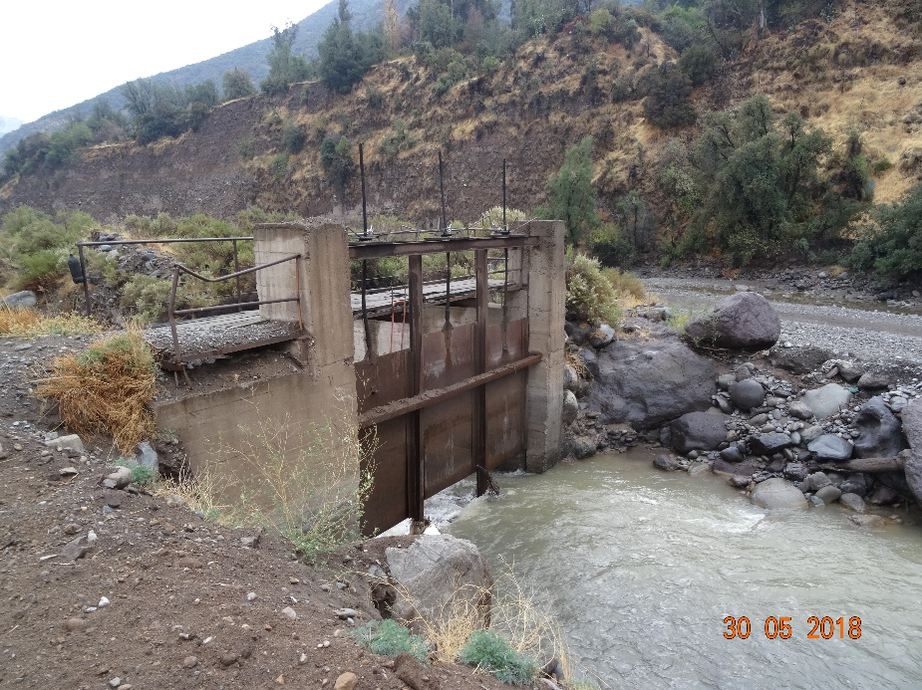 |  |  | 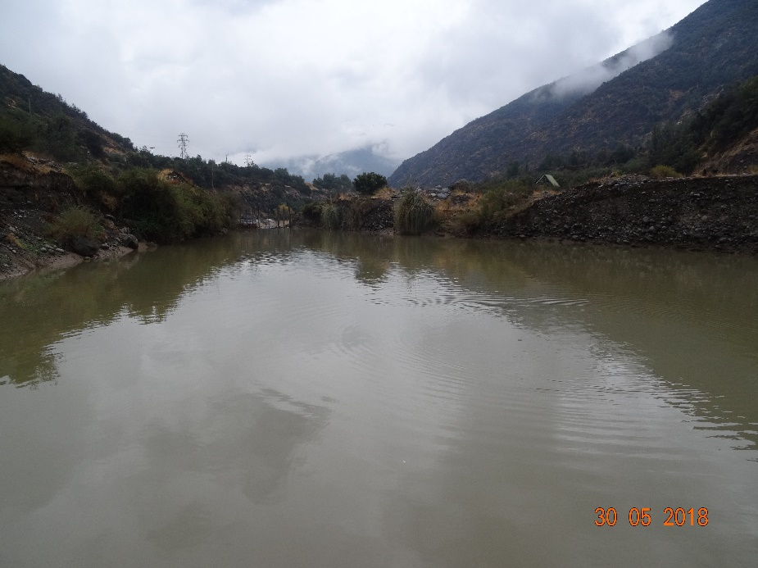
Fotografía 1. | Fecha : 30 de mayo de 2018 |  | Fotografía 2. | Fecha : 30 de mayo de 2018
Coordenadas DATUM WGS84 HUSO 19 | Norte: 6.280.310 m. | Este: 374.412 m. | Coordenadas DATUM WGS84 HUSO 19 | Norte: 6.280.320 m. | Este: 374.412 m.
Descripción medio de prueba:  Compuerta de Banco Decantador, la cual se regula para el ingreso del caudal del Río Maipo al banco arenero. |  |  | Descripción medio de prueba:  Banco Decantador.

Registros
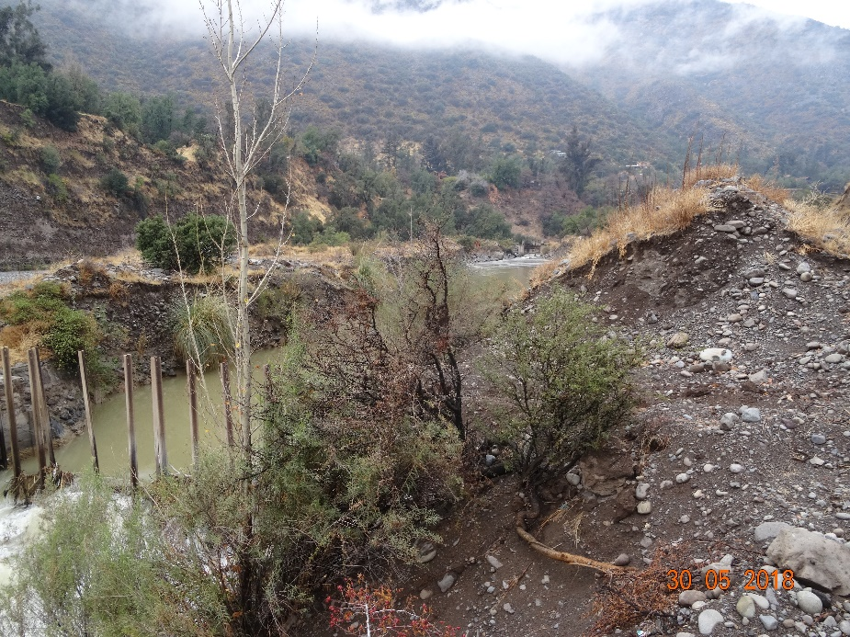 |  |  | 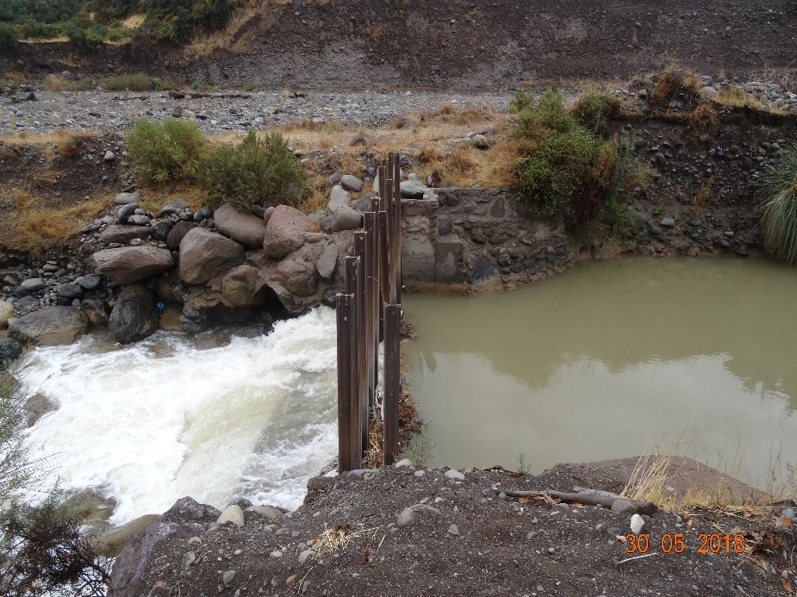
Fotografía 3. | Fecha : 30 de mayo de 2018 |  | Fotografía 4. | Fecha : 30 de mayo de 2018
Coordenadas DATUM WGS84 HUSO 19 | Norte: 6.280.412 m. | Este: 374.522 m. | Coordenadas DATUM WGS84 HUSO 19 | Norte: 6.280.412 m. | Este: 374.522 m.
Descripción medio de prueba:  Sección final del Banco Decantador. |  |  | Descripción medio de prueba:  Sección final del Banco Decantador.

Registros
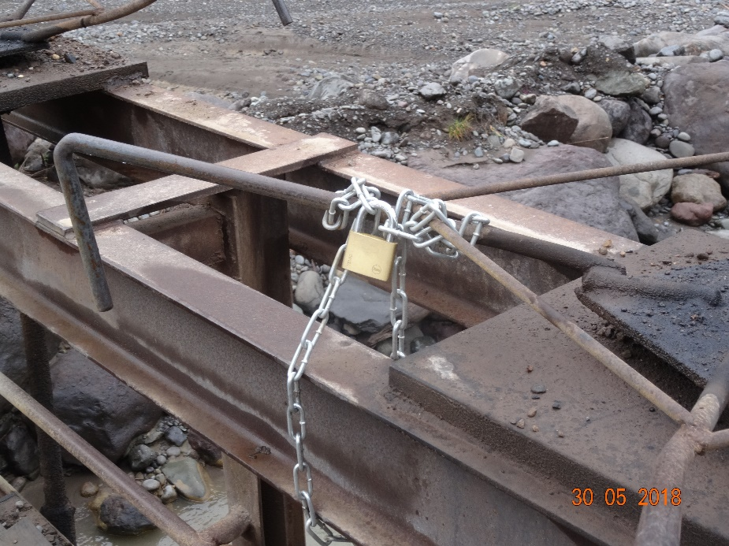 |  |  | 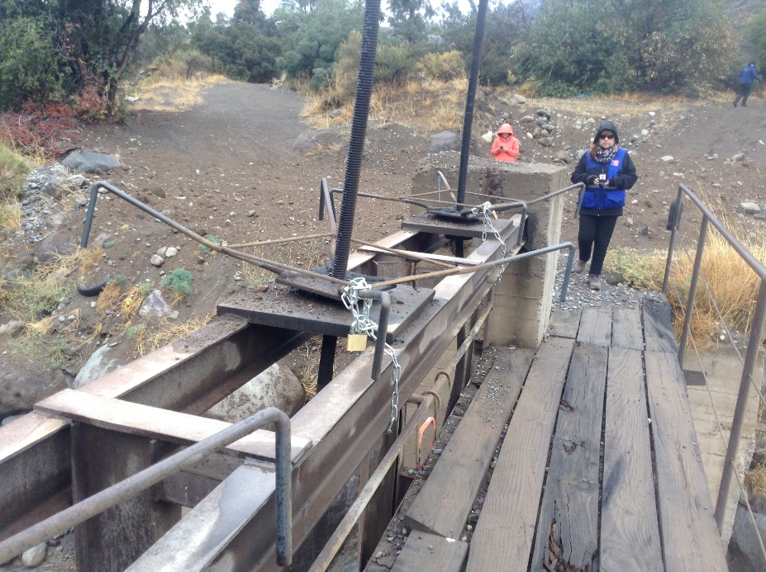
Fotografía 5. | Fecha: 30 de mayo de 2018 |  | Fotografía 6. | Fecha : 30 de mayo de 2018
Coordenadas DATUM WGS84 HUSO 19 | Norte: 6.280.320 m. | Este: 374.412 m. | Coordenadas DATUM WGS84 HUSO 19 | Norte: 6.280.320 m. | Este: 374.412 m.
Descripción medio de prueba:  Clausura realizada por la I. Municipalidad de San José de Maipo a la Compuerta del Banco Decantador. |  |  | Descripción medio de prueba:  Clausura realizada por la I. Municipalidad de San José de Maipo a la Compuerta del Banco Decantador.

Registros
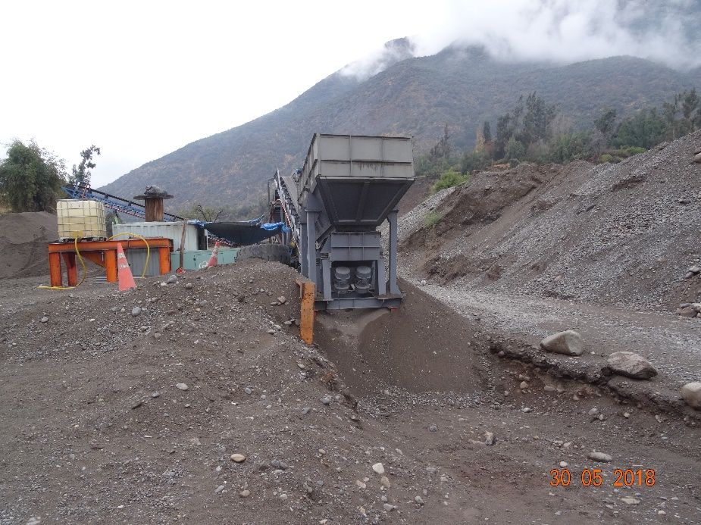 |  |  | 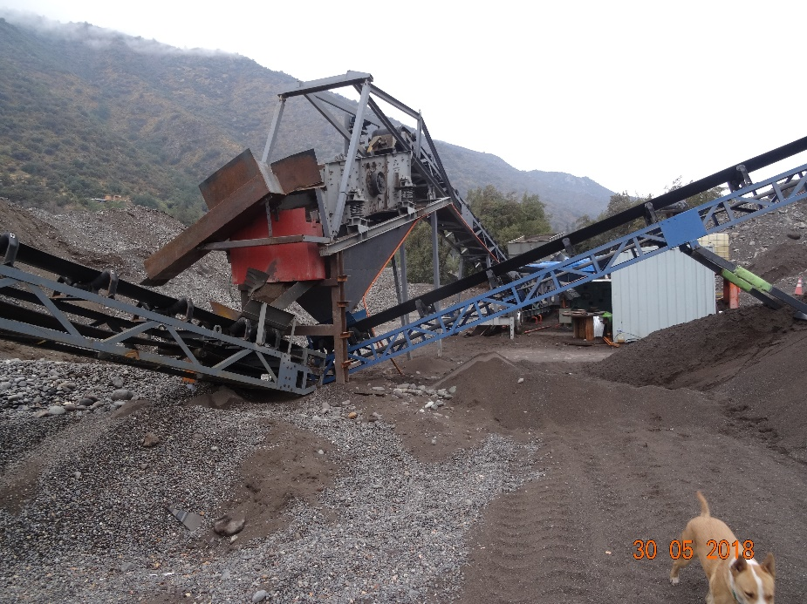
Fotografía 7. | Fecha : 30 de mayo de 2018 |  | Fotografía 8. | Fecha : 30 de mayo de 2018
Coordenadas DATUM WGS84 HUSO 19 | Norte: 6.280.320 m. | Este: 374.647 m. | Coordenadas DATUM WGS84 HUSO 19 | Norte: 6.280.249 m. | Este: 374.632m.
Descripción medio de prueba:  Planta Seleccionadora de Áridos, seleccionador mecánico. |  |  | Descripción medio de prueba:  Planta Seleccionadora de Áridos, correas transportadoras.

Registros
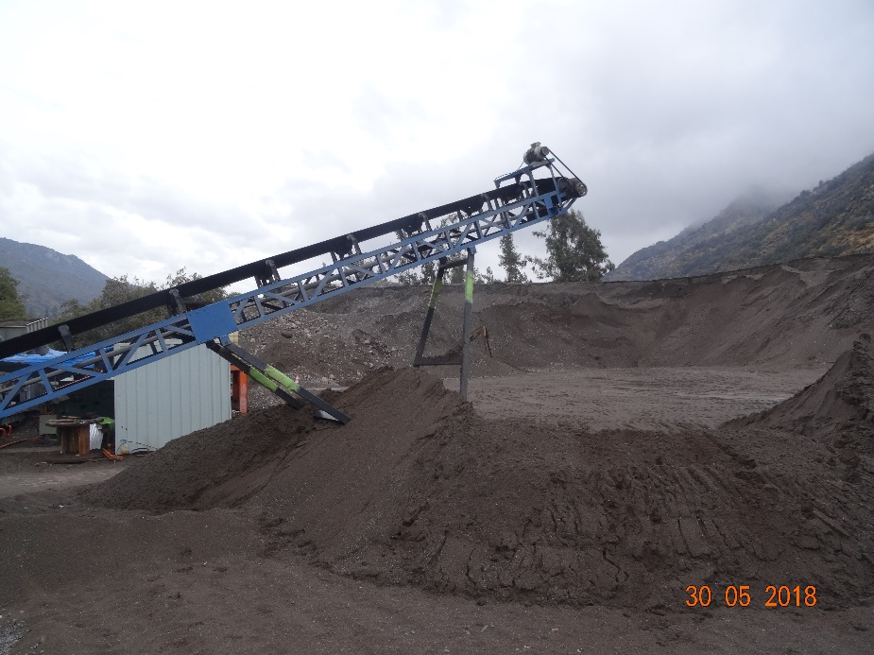 |  |  | 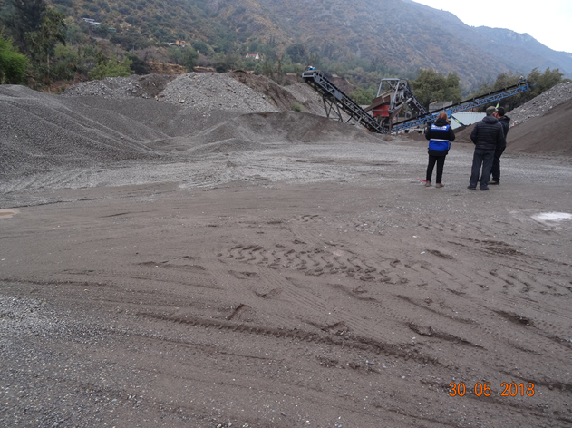
Fotografía 9. | Fecha : 30 de mayo de 2018 |  | Fotografía 10. | Fecha : 30 de mayo de 2018
Coordenadas DATUM WGS84 HUSO 19 | Norte: 6.280.248 m. | Este: 374.633 m. | Coordenadas DATUM WGS84 HUSO 19 | Norte: 6.280.274 m. | Este: 374.615 m.
Descripción medio de prueba:  Planta Seleccionadora de Áridos, correa transportadora. |  |  | Descripción medio de prueba:  Planta Seleccionadora de Áridos, acumulación de material.

Registros
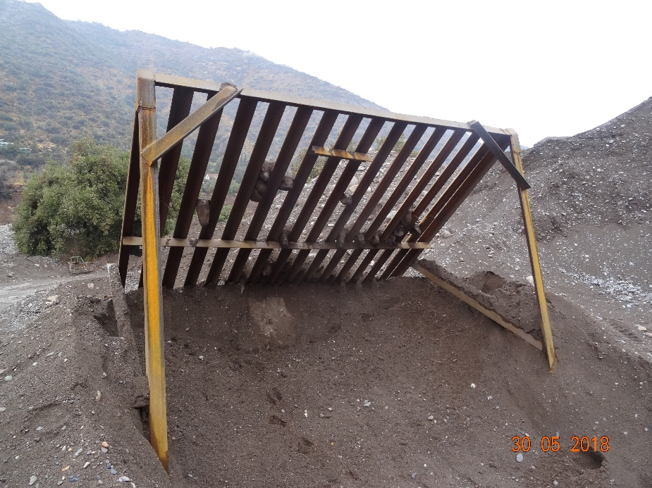 |  |  | 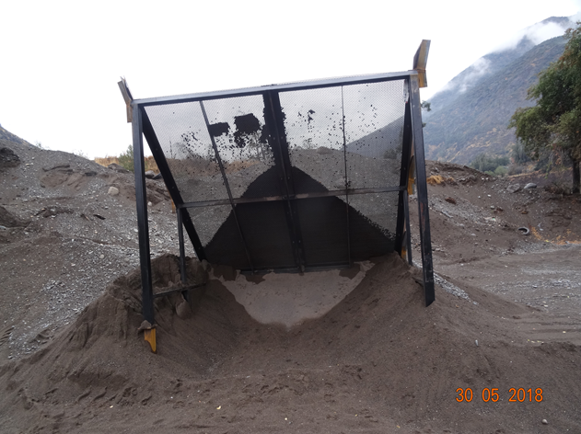
Fotografía 11. | Fecha : 30 de mayo de 2018 |  | Fotografía 12. | Fecha : 30 de mayo de 2018
Coordenadas DATUM WGS84 HUSO 19 | Norte: 6.280.211 m. | Este: 374.622m. | Coordenadas DATUM WGS84 HUSO 19 | Norte: 6.280.235 m. | Este: 374.604 m.
Descripción medio de prueba:  Harneros. |  |  | Descripción medio de prueba:  Harneros.

Registros
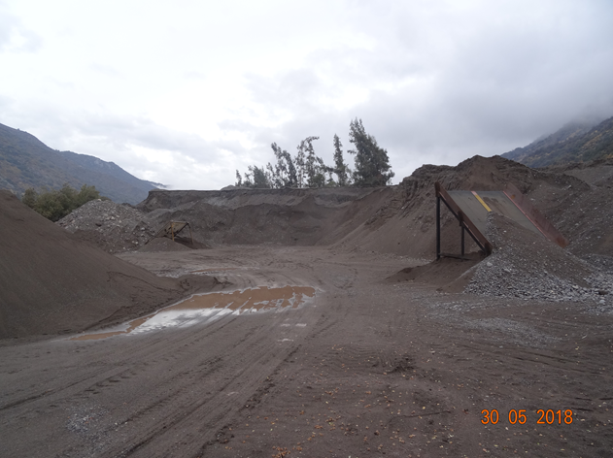 |  |  | 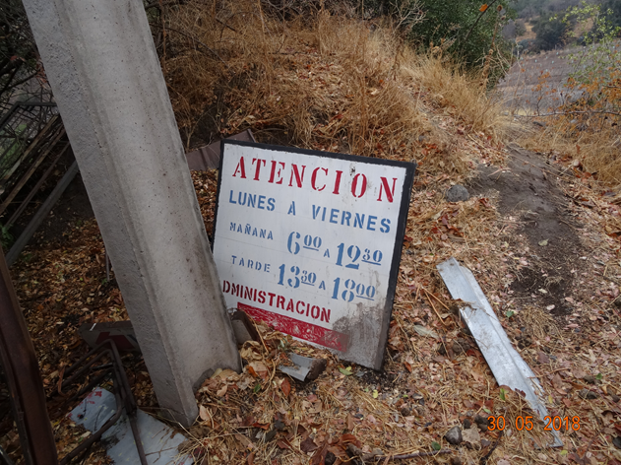
Fotografía 13. | Fecha : 30 de mayo de 2018 |  | Fotografía 14. | Fecha : 30 de mayo de 2018
Coordenadas DATUM WGS84 HUSO 19 | Norte: 6.280.253 m. | Este: 374.612m. | Coordenadas DATUM WGS84 HUSO 19 | Norte: 6.280.032 m. | Este: 374.626m.
Descripción medio de prueba:  Harneros. |  |  | Descripción medio de prueba:  Sector de venta de áridos.

Registros
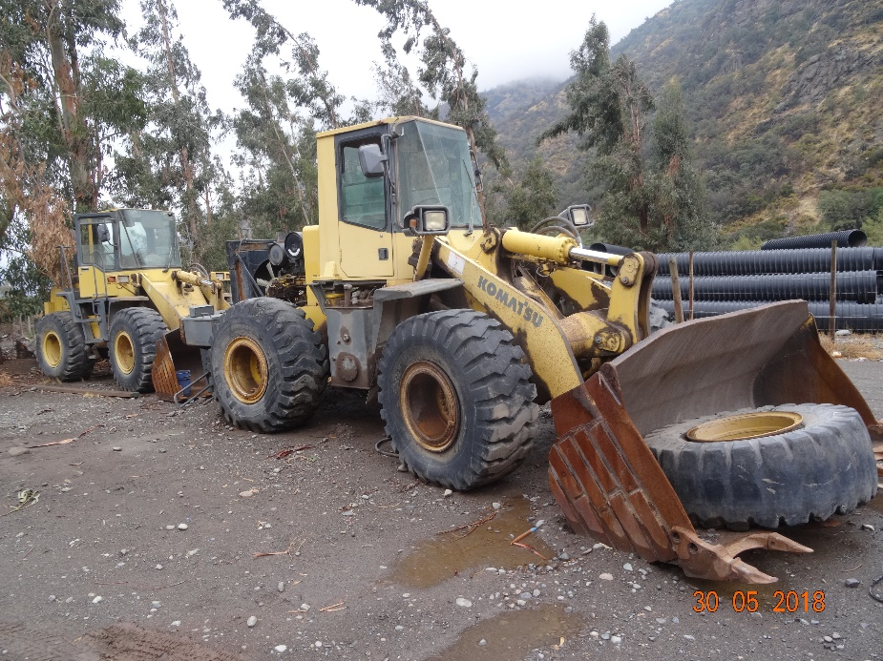 |  |  | 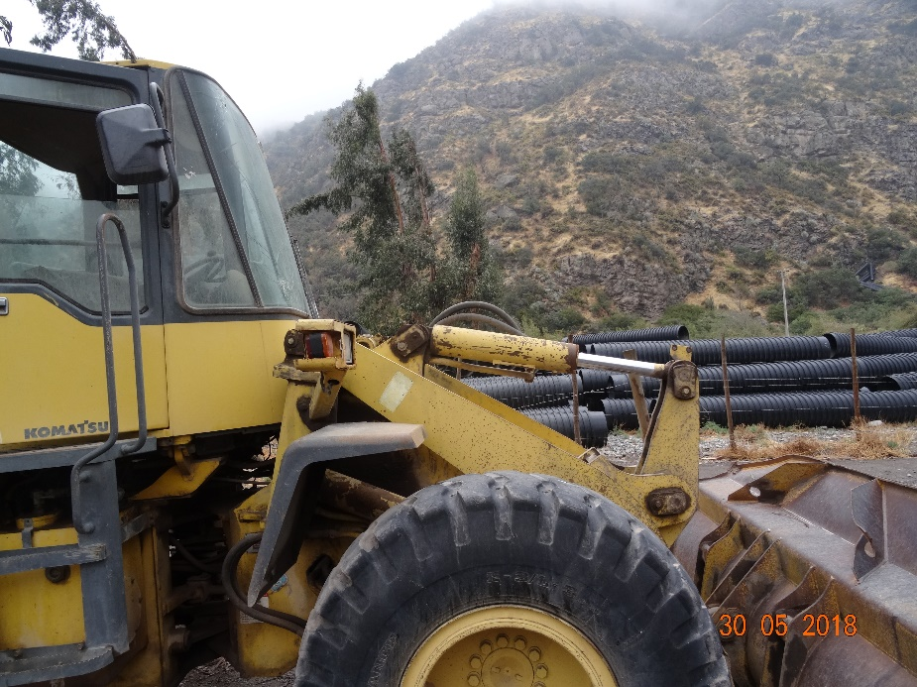
Fotografía 15. | Fecha : 30 de mayo de 2018 |  | Fotografía 16. | Fecha : 30 de mayo de 2018
Coordenadas DATUM WGS84 HUSO 19 | Norte: 6.280.040 m. | Este: 374.591m. | Coordenadas DATUM WGS84 HUSO 19 | Norte: 6.280.040 m. | Este: 374.591m.
Descripción medio de prueba:  Maquinaria utilizada para el movimiento de áridos por El Toyo Minerales Ltda. Al observar el cilindro del brazo de levante de la pala se observa que el cargador frontal se encuentra operativo. |  |  | Descripción medio de prueba:  Maquinaria utilizada para el movimiento de áridos por El Toyo Minerales Ltda. Al observar el cilindro del brazo de levante de la pala se observa que el cargador frontal se encuentra operativo.

Registros
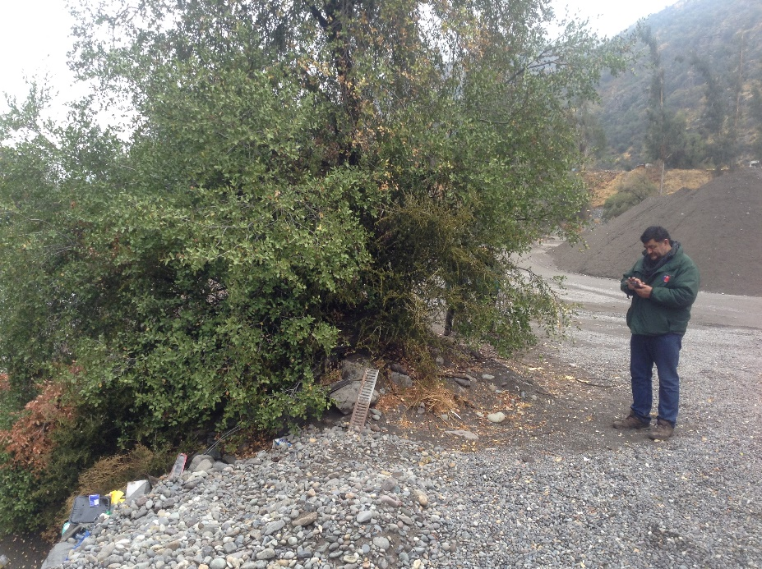 |  |  | 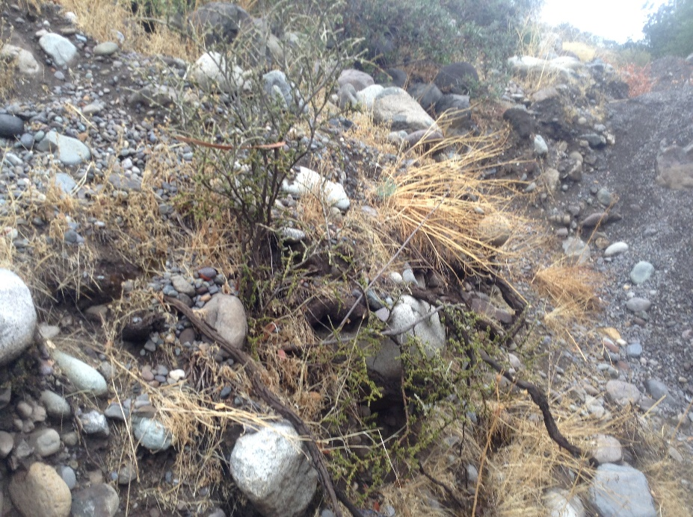
Fotografía 17. | Fecha : 30 de mayo de 2018 |  | Fotografía 18. | Fecha : 30 de mayo de 2018
Coordenadas DATUM WGS84 HUSO 19 | Norte: 6.280.157 m. | Este: 374.723 m. | Coordenadas DATUM WGS84 HUSO 19 | Norte: 6.280.165 m. | Este: 374.733 m.
Descripción medio de prueba:  Intervención de Flora nativa |  |  | Descripción medio de prueba:  Ejemplar de Guayacán (porlieria chilensis) con daño mecánico por actividades de procesamiento de áridos.

Registros
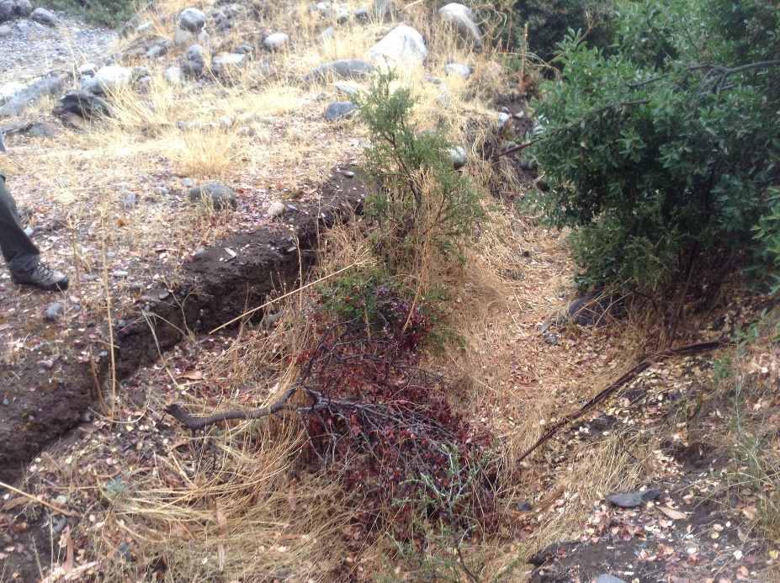 |  |  | 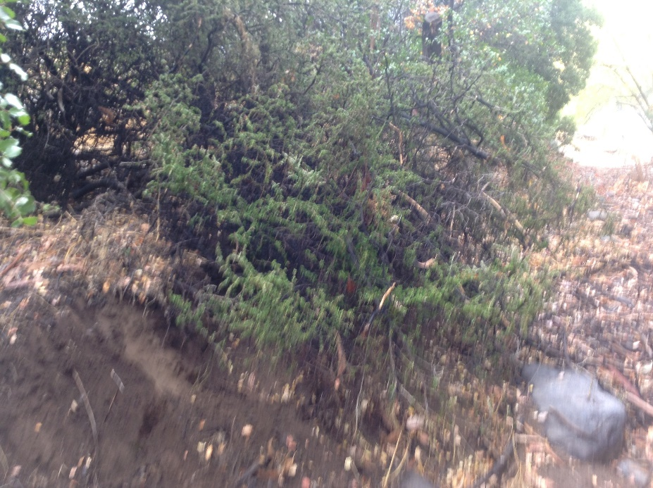
Fotografía 19. | Fecha : 30 de mayo de 2018 |  | Fotografía 20. | Fecha : 30 de mayo de 2018
Coordenadas DATUM WGS84 HUSO 19 | Norte: 6.280.147 m. | Este: 374.739 m. | Coordenadas DATUM WGS84 HUSO 19 | Norte: 6.280.147 m. | Este: 374.739 m.
Descripción medio de prueba:  Ejemplar de Guayacán (porlieria chilensis) con daño mecánico por actividades de procesamiento de áridos. |  |  | Descripción medio de prueba:  Ejemplar de Guayacán (porlieria chilensis) con daño mecánico por actividades de procesamiento de áridos.

Registros
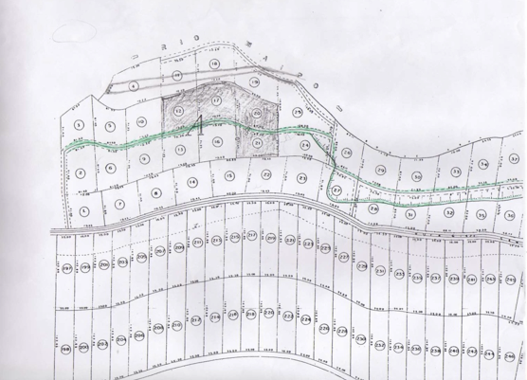
Figura 3 | Fuente: Figura Nº 8 Extracto de plancheta de loteo de Fundo El Toyo, “PLAN DE RESTAURACIÓN DAÑO AMBIENTAL FUNDO EL TOYO”
Descripción medio de prueba:
Plano de Lotes A 12, A 17, A 20 y A 21, en los que se ubican la cancha de acopio y harneros, y lotes ribereños A 4, A11, A18, A19 y A25, donde se emplaza el canal decantador.

Control de Ruidos

Número de hecho constatado: 2 | Estación N°:
Hechos constatados:

En la denuncia ingresada a la SMA se indica que la maquinaria procesadora de áridos genera “gran bullicio”, sin hacer mención a una posible infracción al DS 38/2011 MMA. Al respecto, en la inspección ambiental del 30 de mayo de 2018, de acuerdo a lo establecido en el Hecho Constado N°1, se constató la implementación de una planta procesamiento planta de procesamiento de áridos, consistente en tres cintas transportadoras, un seleccionador mecánico y dos arneros; también se observaron tres cargadores frontales estacionados. Sin embargo, no se observó el funcionamiento de la actividad, por lo que no se realizaron mediciones de nivel de presión sonora. De acuerdo a lo informado por la Municipalidad de San José de Maipo, se realizan actividades esporádicas en el lugar, a pesar de la Clausura Municipal, imperante sobre la actividad de extracción de áridos.

- CONCLUSIONES

De los resultados de las actividades de fiscalización, se puede constatar que el proyecto “ÁRIDOS FUNDO EL TOYO – SAN JOSÉ DE MAIPO”, de la empresa El Toyo minerales Ltda., atendida su condición de actividad de extracción de áridos, debe ingresar al Sistema de Evaluación de Impacto Ambiental.
N° Hecho Constatado | Tipología o Modificación | Hallazgo
1 | D.S N° 40/2012 (RSEIA) articulo 3 letra i.5.2: “Tratándose de extracciones en un cuerpo o curso de agua, el volumen total de material a remover durante la vida útil del proyecto o actividad sea igual o superior a veinte mil metros cúbicos (20.000 m³) tratándose de las Regiones de Arica y Parinacota a Coquimbo, o a cincuenta mil metros cúbicos (50.000 m³), tratándose de las Regiones de Valparaíso a Magallanes y Antártica Chilena, incluida la Región Metropolitana de Santiago”. | Con los antecedentes entregados por la I. Municipalidad de San José de Maipo, que señala que El Toyo Minerales Ltda. ha declarado extraer 88.408,66 m³ de áridos entre 1997 y 2014.  Adicionalmente, se debe considerar que actualmente el titular del proyecto ejecuta actividades de extracción de áridos de forma ilegal, dado que no cuenta con los permisos municipales de extracción y explotación y además se ha decretado una orden de clausura, constatada en la inspección ambiental del día 30 de mayo de 2018; no obstante, inspectores municipales constataron en marzo de 2019 que la empresa ha ejecutado actividades de extracción de áridos desde el banco.

Por lo tanto, el proyecto cumple con las condiciones establecidas para ser sometido al Sistema de Evaluación de Impacto Ambiental, previa consulta al Servicio de Evaluación Ambiental.

- DOCUMENTACIÓN SOLICITADA Y ENTREGADA

N° | N° de hecho asociado | Documento solicitado | Plazo de entrega | Fecha entrega | Observaciones
1 | 1 | Acreditar permisos sectoriales de intervención de cauce por la implementación de infraestructura del banco arenero. | 14 de junio de 2018 | 14 de junio de 2018 | No entregada
2 | 1 | Acreditar derechos de aprovechamiento de agua de Quebrada “El Agua” | 14 de junio de 2018 | 14 de junio de 2018 | No entregada
3 | 1 | Acreditar Autorizaciones de extracción de áridos. | 14 de junio de 2018 | 14 de junio de 2018 | --

- ANEXOS

Los anexos deben ser descritos en el informe, y se deben adjuntar en el sistema de fiscalización en formato de ZIP, RAR u otros. Los documentos deben quedar ordenados de acuerdo al formato de la siguiente tabla.

N° Anexo | Nombre Anexo
1 | Acta de Inspección Ambiental del 30 de mayo de 2019.
2 | SAFA 268-2018
3 | Demanda de Reparación del daño Ambiental en contra de Pedro Guillón Cuevas (Causa Rol C-5089-2002)
4 | Sentencia del 18º Juzgado Civil de Santiago, de fecha 21 de diciembre de
5 | Fallo Definitivo de la Corte de Apelaciones de Santiago, de fecha 6 de agosto de 2010
6 | Plan de Restauración Daño Ambiental Fundo El Toyo
7 | Escrito de El Toyo Minerales Limitada, de fecha 13 de junio de 2018
8 | ORD SMA N° 1781/2019.
9 | Oficio N°1/2019 del 18 de junio de 2019 del Administrador Municipal de San José de Maipo
10 | Decreto Exento N° 771 del 5 diciembre de 2012, Municipalidad de San José de Maipo
11 | Decreto Exento N° 159 del 17 de marzo de 2015, Municipalidad de San José de Maipo
12 | Memo N°180/2019 de la Dirección de Obras Municipales de San José de Maipo
13 | Ord D.E. N° 130844/13 del 22 de mayo de 2013, Dirección Ejecutiva SEA.
14 | Resolución Exenta N° 432/2104 de la SMA
15 | Carta D.E. N° 130969 del 14 de junio, de la Dirección Ejecutiva del SEA.

